**软件需求规格说明书**

**<AlphaXiu Gobang>**

**软件需求规格说明书**

**Version <1.0>**

修订记录

|  |  |  |  |
| --- | --- | --- | --- |
| **Date** | **Version** | **Description** | **Author** |
| <11/10/2021> | <0.1> | 初步确定项目需求 | <陈涵> |
| <10/11/2021> | <1.0> | 依实际情况变更部分需求 | <曹云舒> |
|  |  |  |  |

1. 简介
2. 目的

软件规格说明书，是分析员在需求分析阶段需要完成的文档，是软件需求分析的最终结果。它的作用主要是：作为软件人员与用户之间事实上的技术合同说明；作为软件人员下一步进行设计和编码的基础；作为测试和验收的依据。该文档描述了AlphaXiu Gobang系统的外部行为、非功能需求、设计约束和其他必要的因素以提供对软件需求的完整和全面的描述。

1. 范围

AlphaXiu Gobang系统主要包括一下两个功能模块：

1. 双人对战：由两名玩家在五子棋期盘上轮流落子，先连成五子者胜
2. 人机对战：由一名玩家和AI在五子棋期盘上轮流落子，先连成五子者胜
3. 词汇表

玩家：系统的主要用户

落子：执一枚己方棋子，将其下到棋盘的一格之处

轮换：一方落子完成后，交换到另一方落子

对战：双方轮流落子，先连成五子者胜利

1. 引用

本文档引用了项目的范围说明书和用例文档。

1. 概述

本文档主要对AlphaXiu Gobang系统进行需求分析和总体规划，首先简介部分介绍了我们接下来想要完成的项目目标，项目所涉及的业务范围，以及一些缩略词和术语；整体说明部分概要地分析了用例模型调查和项目中的假设与依赖关系；具体需求部分给出了与功能性需求和非功能性需求相关的用例报告，以及补充规约；支持信息部分主要给出一些额外的系统信息；最后给出附录。

1. 整体说明

用例模型调研：

|  |  |  |
| --- | --- | --- |
| **用例名称** | **参与者** | **简要描述** |
| 进入游戏 | 玩家 | 玩家选择先后手以及游戏模式等选项，并进入游戏界面 |
| 双人对战 | 两名玩家 | 由两名玩家轮流落子进行游戏 |
| 人机对战 | 玩家，AI | 由玩家和AI轮流落子进行游戏 |
| AI判断并落子 | AI | AI对局面进行搜索和计算，从而较好地进行落子 |

总用例图：

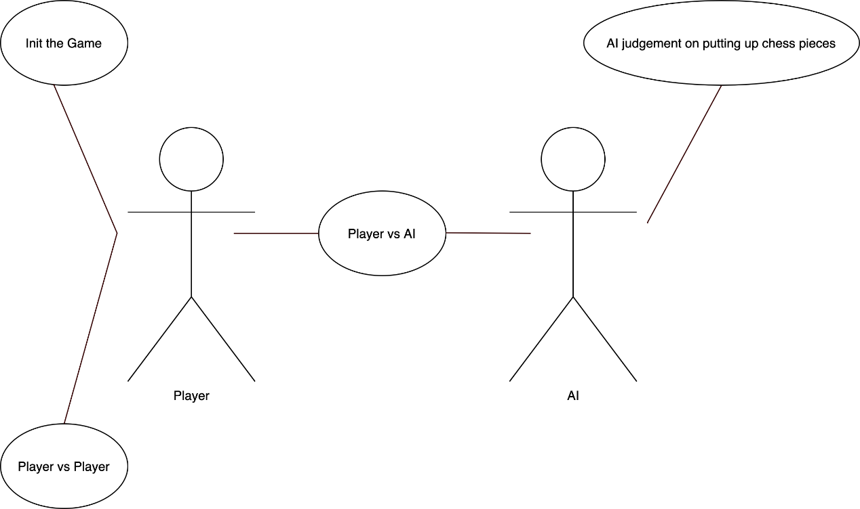

依赖关系：

本项目依赖于浏览器的解释执行。

1. 具体需求

用例：

本项目用例详述详见用例文档。

1. 补充需求

**简介**：补充需求描述了没有在用例中提到的需求。

**可维护性：**本项目容易维护。

**可扩展性**：开发者易于在本项目的基础上继续添加新的功能。

**可靠性：**玩家在游玩过程中，系统应当能够稳定运行。

**可支持性：**项目应能跨多种平台运行。